Fibra óptica é um filamento, de vidro ou de materiais poliméricos, com capacidade de transmitir luz. Estes filamentos têm diâmetros variáveis, dependendo da aplicação, indo desde diâmetros ínfimos, da ordem de micra (mais finos que um fio de cabelo) até vários milímetros. A transmissão da luz pela fibra segue um mesmo princípio, independentemente do material usado ou da aplicação: é lançado um feixe de luz numa extremidade da fibra, e pelas características ópticas do meio (fibra), esse feixe percorre a fibra através de consecutivas reflexões. A fibra possui no mínimo duas camadas: o núcleo e o revestimento. No núcleo ocorre a transmissão da luz propriamente dita, embora o revestimento não seja menos importante. A transmissão da luz dentro da fibra é possível graças a uma diferença de índice de refração entre o revestimento e o núcleo, sendo que o núcleo possui sempre um índice de refração mais elevado, característica que aliada ao ângulo de incidência do feixe de luz, possibilita o fenómeno da reflexão total.

A fibra óptica foi inventada pelo físico indiano Narinder Singh Kanpany. Há vários métodos de fabricação de fibra óptica, sendo os métodos MCVD, VAD e OVD os mais conhecidos.

As fibras ópticas são utilizadas como meio de transmissão de ondas electromagnéticas (como a luz) uma vez que são transparentes e podem ser agrupadas em cabos. Estas fibras são feitas de plástico ou de vidro. O vidro é mais utilizado porque absorve menos as ondas electromagnéticas. As ondas electromagnéticas mais utilizadas são as correspondentes à gama da luz infravermelha. Também são usadas para:
- Redes de telecomunicações
- Redes de comunicação ferroviárias
- Redes de distribuição de energia eléctrica (monitorização, controle e protecção)
- Redes de transmissão de dados e fac-símile
- Redes de distribuição de radiodifusão e televisão
- Redes de estúdios e cabos de câmaras de TV
- Redes internas industriais
- Equipamentos de sistemas militares
- Aplicações de controle em geral
- Veículos motorizados, aeronaves, navios, instrumentos, etc.

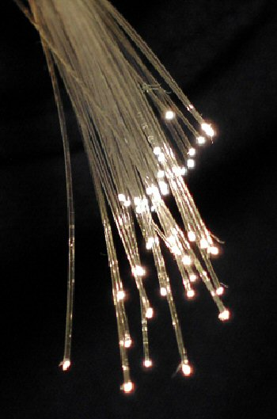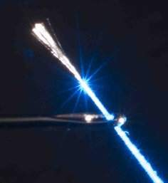
Trabalho realizado por:
João Daniel Cardoso nº7 11ºC

